V4 – Reinigung von buntem Sand
Zum Verständnis dieses Versuchs sollten die SuS wissen, was eine Suspension ist und wie sie zustande kommt. Außerdem sollten sie wissen, dass Stoffe sich unterschiedlich gut in Wasser lösen.
Gefahrenstoffe
Lebensmittelfarbe |  |  | H: - |  |  | P: -

Materialien: Schnappdeckelglas, Becherglas
Chemikalien: Sand, Lebensmittelfarbe, Wasser
Durchführung: Das Schnappdeckelglas wird etwa 2 cm hoch mit blauem Sand gefüllt. (Dieser wurde zuvor von der Lehrkraft mit Lebensmittelfarbe blau gefärbt.) Anschließend gibt man etwas Wasser in das Schnappdeckelglas, verschließt dieses und schüttelt. Wenn sich der Sand am Boden gesammelt hat, kann das Wasser vorsichtig in ein Becherglas abgegossen werden. Der Sand soll im Becherglas zurückbleiben. Dieser Vorgang wird fünf Mal wiederholt.
Beobachtung: Bei Zugabe des Wassers wird der Sand blau. Auch nach abschütten des Wassers ändert sich diese Farbe nicht. Mit jeder Zugabe von Wasser wird die Farbe des Sandes und des Wassers heller. Am Ende hat der Sand seine ursprüngliche Farbe wieder. Das abgegossene Wasser hat eine dunkelblaue Farbe.
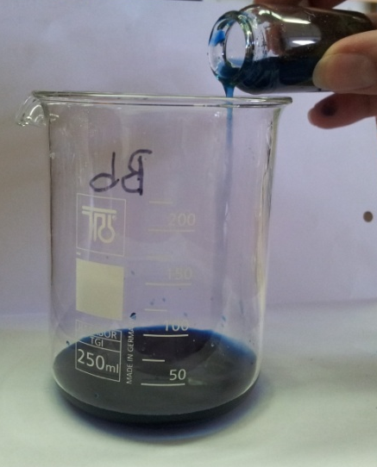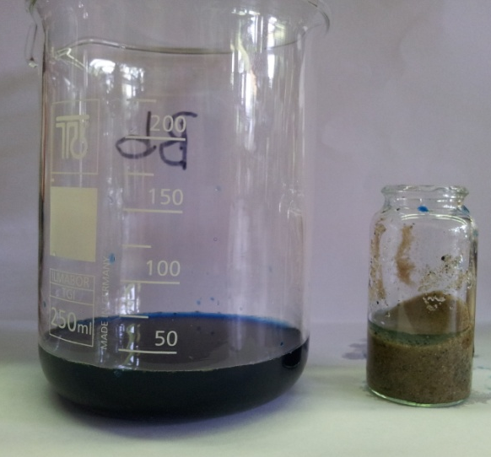
Abb. 4 – von links nach rechts: Sand, Lebensmittelfarbe und Wasser; Abgießen der in Wasser gelösten Lebensmittelfarbe; gereinigter Sand und Menge an verbrauchtem Wasser.
Deutung: Die Lebensmittelfarbe löst sich in Wasser. Der Sand löst sich nicht in Wasser. Weil der Sand schwerer ist als Wasser, setzt er sich am Boden des Schnappdeckelglases ab. Deshalb kann man das Wasser gut vom Sand trennen.
Entsorgung: Abfluss und Hausmüll.
Literatur: H. Schmidkunz, W. Rentzsch, Chemische Freihandversuche: Band 1, Aulis Verlag, 2011, S. 1.

Dieser Versuch eignet sich sehr gut zum Problemorientierten lernen, da die SuS sich die Lösungsstrategien zum Trennen der Farbe vom Sand aufgrund ihrer Alltagserfahrungen selbst überlegen können.
Alternativ kann der Sand auch filtriert werden. In dem Fall wird so lange Wasser nachgegossen, bis der Sand klar ist. Beim Problemorientierten lernen sollte man deshalb Materialien für beide Herangehensweisen zur Verfügung stellen.

